**LK släpper årets hållbarhetsrapport**

**I vår hållbarhetsrapport försöker vi ge en heltäckande bild av vårt hållbarhetsarbete, våra mål och vägen dit. Vi hoppas att rapporten ska öka kunskapen om och inspirera till fler hållbara initiativ, såväl internt som externt.**

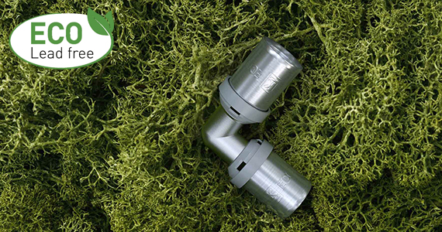

LK har valt att hållbarhetsrapportera för hela koncernen, trots att endast ett dotterbolag omfattas av lagkravet. Arbetet stimuleras av den nya varumärkesplattformen, där alla bolag inom koncernen samlats under det gemensamma varumärket LK, vilket ger en tydligare helhetsbild av hållbarhetsfrågorna. Tillsammans kan vi utveckla verksamheten för att nå både delmål och övergripande mål på ett effektivare sätt.

– Hållbarhetsrapporten hjälper oss att ifrågasätta och agera. Den belyser vad vi gör bra men också vad som kan förbättras. Vi arbetar varje dag för att uppnå ökad hållbarhet åt våra kunder, oss själva och vår omvärld, säger Michael Söderberg, affärsområdeschef hos LK.

Hållbarhetsrapporten är indelad i tre kapitel; Respekt för mänskliga rättigheter och motverkan av korruption, miljöarbete samt sociala förhållanden och personal.

– Under 2019 har vi lanserat blyfria mässingsalternativ. Produktserien [LK Universal Eco](https://www.lksystems.se/sv/produkter/lk-universal/om-universal-eco-blyfritt/) är tillverkad av avzinkningshärdig blyfri mässing och består av presskopplingar, fördelare och väggdosor som används vid VVS-installationer. Vi försöker ständigt minska miljöbelastningen från våra produkter och planerar att utöka det blyfria sortimentet efterhand, säger Michael Söderberg.

[Här kan du ladda ned hela hållbarhetsrapporten](https://www.lk.nu/sv/hallbarhetsrapport).

**För en enklare och smartare vardag**

Enklare, smartare och mer hållbart – på LK utgår vi alltid från att det finns ett bättre sätt att göra saker. I allt vi gör föredrar vi innovation över status quo och enkelhet över komplexitet. Med den övertygelsen utvecklar vi på LK smarta produkter och systemlösningar för värme, vatten och sanitet samt för flödeskontroll i marina installationer.